Transportador de dosagem e separação (MF)
Estrutura
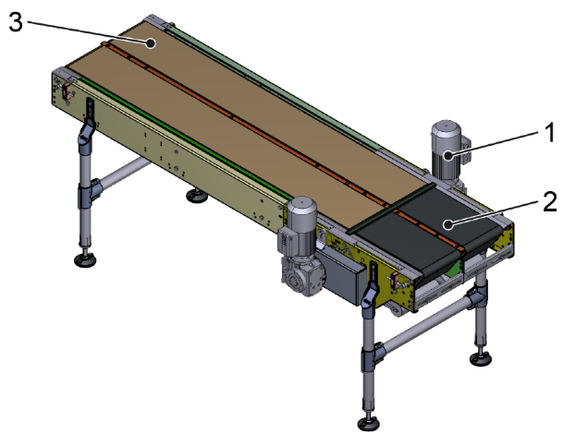
Figura Erro! Nenhum texto com o estilo especificado foi encontrado no documento.-1: Transportador de dosagem e separação (MF)
Nº | Descrição | Nº | Descrição
1 | Acionamento | 2 | Esteira transportadora
3 | Esteira transportadora

Funcionamento
O transportador de dosagem conduz as embalagens de maneira controlada para um segmento ou máquina subsequente. O diferencial de velocidade entre as esteiras transportadoras realiza a separação ou o agrupamento das embalagens conforme necessidade.

